03 марта 2025 года в 12:00 состоится обход территории главой управы района Южное Бутово Бекниязовым М.А.
28.02.2025
Уважаемые жители района Южное Бутово!

03 марта 2025 года в 12:00 состоится обход территории главой управы района Южное Бутово Бекниязовым М.А.

Начало маршрута: ул. Адмирала Лазарева, д. 63, к.1.2 (сбор на детской площадке внутри дворовой территории домов 63 к.1, к.2).
Окончание маршрута: ул. Адмирала Лазарева, д. 63.

Тема встречи: проверка качества содержания домов управляющей компанией, содержание придомовых и дворовых территорий.

Присоединиться могут все жители района! В рамках обхода Вы сможете задать волнующие вопросы, касающиеся жизни района!

Не упустите возможность высказать свое мнение и обсудить важные вопросы!

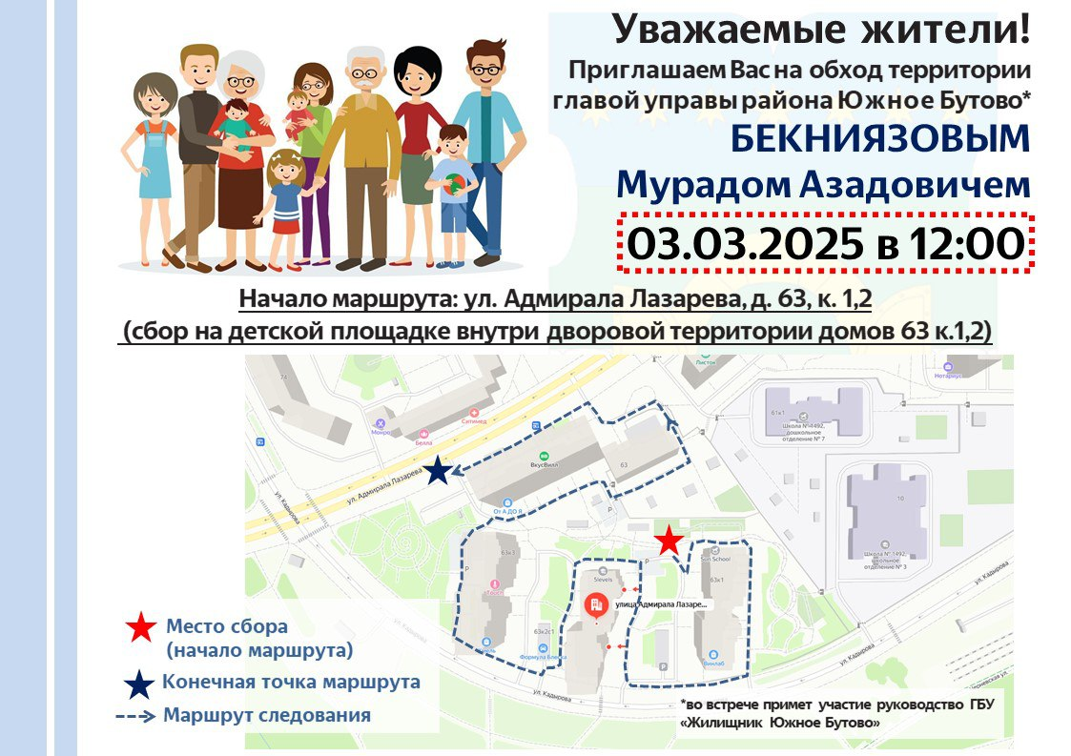

Адрес страницы: http://ubutovo.mos.ru/events/detail/12833485.html
Управа района Южное Бутово города Москвы

